# Колебательный контур

## Резистор в LC контуре

Если соединить резистор параллельно, то будет просто затухание.

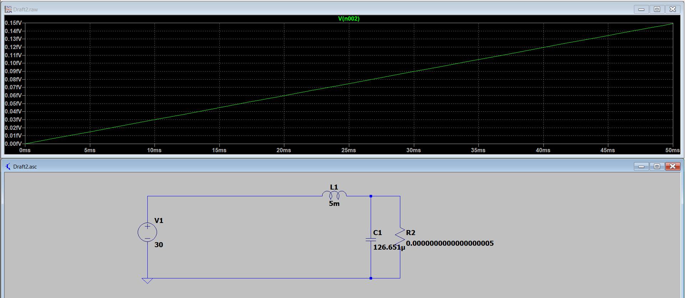

А если последовательно

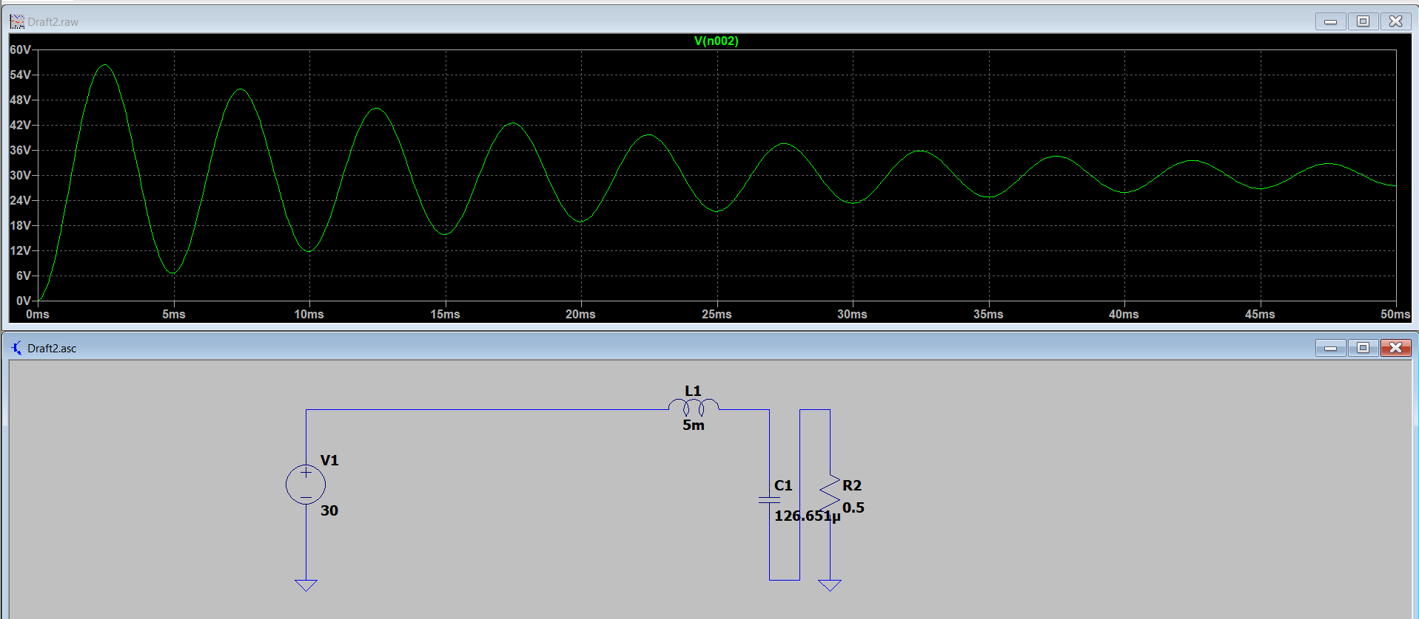

Объяснение:

Когда резистор включён параллельно конденсатору, он образует **параллельный колебательный контур** с индуктивностью и ёмкостью, но его влияние на контур существенно отличается от последовательного. В параллельной конфигурации резистор шунтирует конденсатор, создавая путь для утечки заряда, что приводит к быстрой потере энергии в контуре и подавлению колебаний.

Вот что происходит более детально:

1. **Параллельное шунтирование**: Параллельно подключённый резистор создаёт обходной путь для тока, который раньше циркулировал бы между LLL и CCC, поддерживая колебания. В этой конфигурации ток, проходящий через CCC, частично утечёт через RRR, а это приведёт к быстрой потере энергии.
2. **Апериодический отклик**: Параллельный резистор оказывает сильное демпфирование, особенно при малом значении сопротивления, быстро затухая любую тенденцию к колебаниям. Система становится **апериодической**, стремящейся к установившемуся значению напряжения без колебаний. Чем меньше RRR, тем больше ток течёт через него вместо конденсатора, что ускоряет потерю энергии.

## Вывод

Получается, что при параллельной нагрузке нужно БОЛЬШОЕ сопротивление (R >10), чтобы колебания происходили.

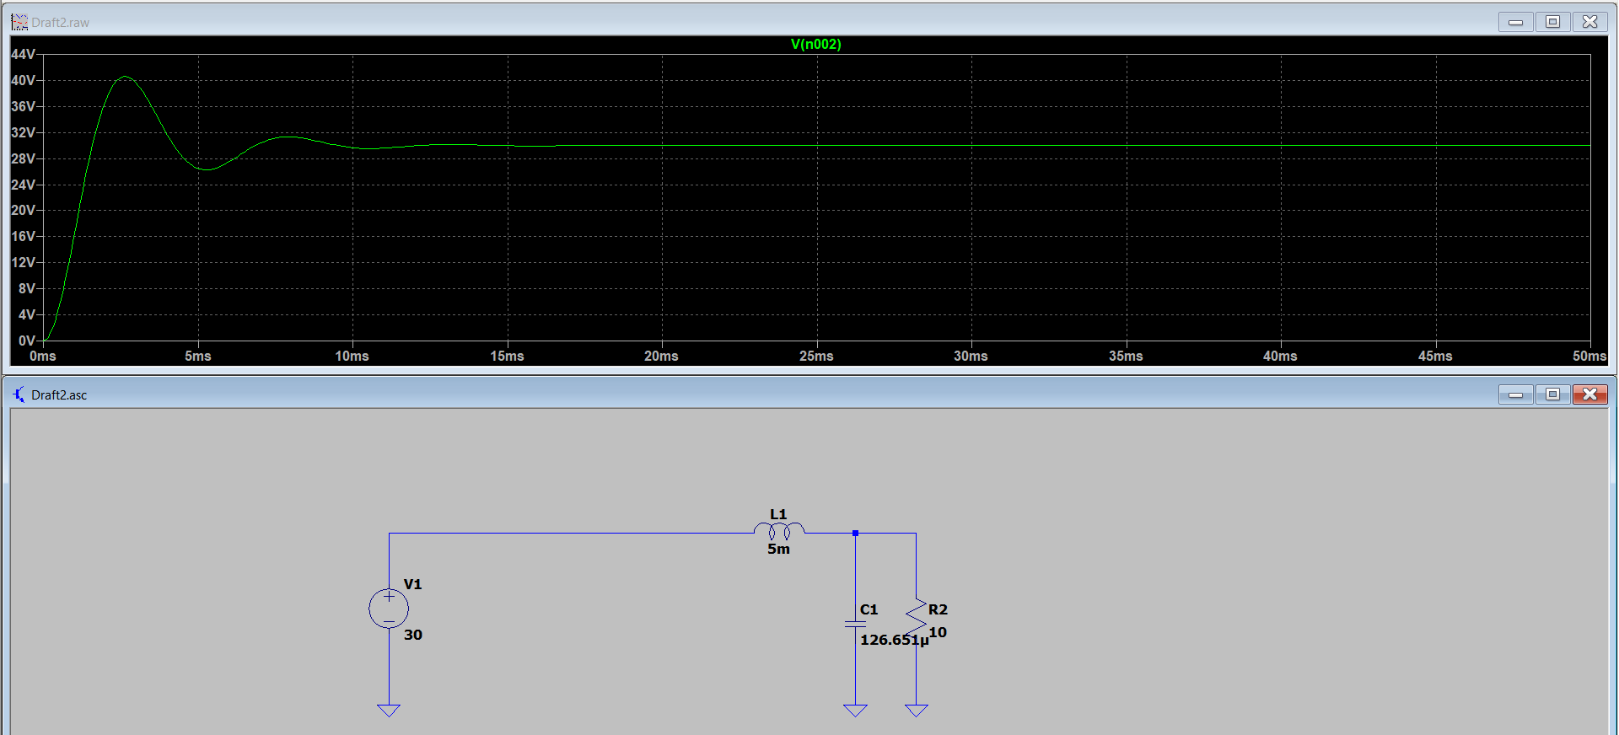

# Операционный усилитель

1. Всегда нужно смотреть на какие тока и напряжения рассчитан каждый выход ОУ, из за этого он может некорректно работать.
2. Uвых = (Uвх(+) - Uвх(-))
3. ОУ усиливает выход до своего питания, чем больше питание ОУ, тем сильнее усиление. Коэффициент усиления очень большой, поэтому можно сказать, что ОУ усиляет до своего значения питания

Простейшая реализация ОУ

В документации на AD820 сказано, что выходной ток может быть до 300мА, поэтому на выходе большое сопротивление.

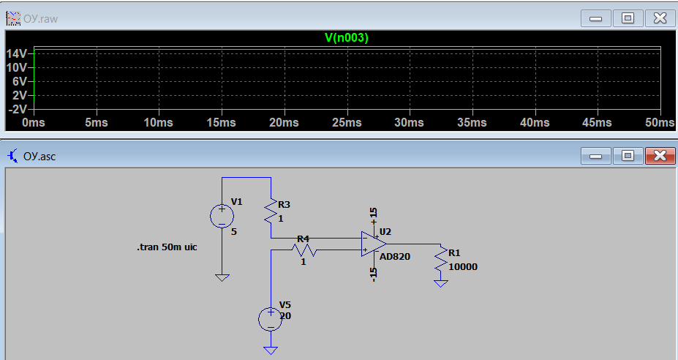

# П/И/Д регуляторы

## П регулятор

Этот регулятор на ОУ стремится уменьшить выход ОУ до 0, поэтому добавляется цепь обратной связи с R, контролирующим степень регуляции.

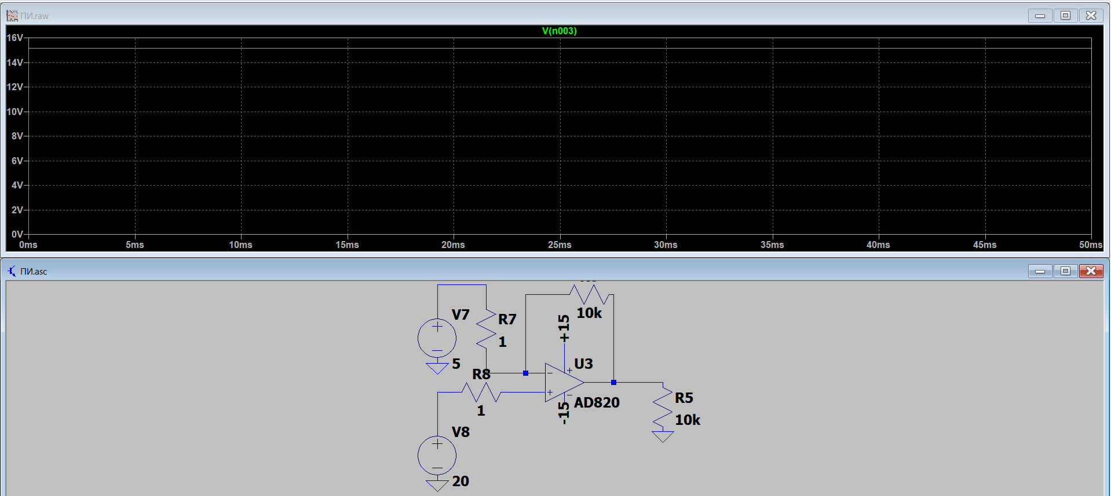

Коэффициент регуляции К:

К ~ R(-)/Rос

То есть напряжение выхода зависит только от соотношения Roc/R(-).

До тех пор пока существует разница напряжений схема зацикливается через обратную связь, пока разница между уставкой и инверсным входом не станет = 0.  
  
Но у меня почему то все равно получается в лучшем случае получается Uвых = U(-) после регулирования.